**INSTITUCION EDUCATIVA TECNICA MIGUEL DE CERVANTES SAAVEDRA**

**TALLER 15. EMPRENDIMIENTO 25 de Septiembre 2021**

**CLEI VI**

**ORIENTADORA: YAMILE MUÑOZ**

**RESPONSABILIDAD SOCIAL EMPRESARIAL**

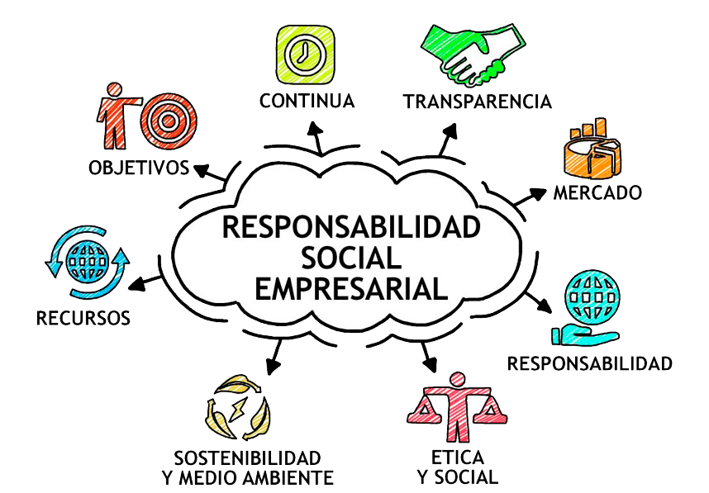

**ACTIVIDAD:**

1. **¿Qué piensa sobre la RSE (Responsabilida social empresarial)**
2. **¿Piensas que con tu producto cambiaras las necesidades de las personas?**
3. **¿En tu empresa vas hacer jefe o vas hacer parte del equipo emprendedor?**
4. **¿Qué es la transparencia para ustedes?**

SOLUCION

1R/: Se trata del rol que tiene una empresa ante la sociedad, Contrario a lo que muchos piensan, ser una empresa responsable con la sociedad no implica dejar de ser rentable. No se trata de un modelo de negocios desinteresado; las empresas se crean con fines de lucro.

2R/: SI, porque mi producto es de comida y es una necesidad que todo ser humano necesitamos

3R/: voy hacer ambas personas, necesito que mis empleados confíen en mi y no me vea como solo un jefe si no también como un amigo, y también me gusta ser parte de mi equipo emprendedor

4R/: ser honestos y sinceros con uno mismo y sus trabajadores pagar el sueldo que es, y ellos llevar de su parte si llevarse nada a cambia o robar la empresa